
Instituto Federal DE MATO GROSSO DO SUL
CAMPUS CORUMBÁ

DANIEL ARRUDA
VALÉRIA MARCELINA DO PATROCÍNIO VIEIRA DA SILVA

O USO DA TECNOLOGIA COMO PERCURSOR DE CONHECIMENTO DOS BENS CULTURAIS DE CORUMBÁ-MS

Em vermelho remover

Corumbá
Data

DANIEL ARRUDA
VALÉRIA MARCELINA DO PATROCÍNIO VIEIRA DA SILVA

O USO DA TECNOLOGIA COMO PERCURSOR DE CONHECIMENTO DOS BENS CULTURAIS DE CORUMBÁ-MS

Trabalho de Conclusão de Curso apresentado ao Curso Superior de Tecnologia em Análise e Desenvolvimento de Sistemas do Instituto Federal de Educação, Ciência e Tecnologia de Mato Grosso do Sul – Campus Corumbá, como requisito parcial para a obtenção do título de Tecnóloga em Análise e Desenvolvimento de Sistemas.
Orientador: Anderson Pereira das Neves

Corumbá
Data

INSTITUTO FEDERAL DE MATO GROSSO
DO SUL

GRADUAÇÃO EM TECNOLOGIA EM ANÁLISE E DESENVOLVIMENTO DE SISTEMAS

NOME DO ESTUDANTE

TÍTULO DO TRABALHO

Produto Educacional apresentado ao Curso Superior de Tecnologia em Análise e Desenvolvimento de Sistemas do Instituto Federal de Educação, Ciência e Tecnologia de Mato Grosso do Sul – Campus Corumbá, como requisito parcial para a obtenção do título de Tecnóloga em Análise e Desenvolvimento de Sistemas.

Validado em dia de mês de ano.
COMISSÃO EXAMINADORA

__________________________
Prof. Dr. Xxxx
Instituto xxx
Orientador

___________________________
Prof. Dr. Xxxx.
Instituto xxxx

__________________________
Profa. Dra. Xxxx
Universidade xxxx

Dedicatória - Elemento opcional colocado após a folha de aprovação.
Deve aparecer alinhada, no canto inferior direito.
Não pode ultrapassar o limite de

AGRADECIMENTOS

Daniel
Agradeço primeiramente a Deus, pela força, sabedoria e fé concedidas ao longo dessa jornada. À minha família, pelo apoio incondicional e incentivo constante, mesmo nos momentos mais difíceis. Aos professores do curso, por compartilharem conhecimento com dedicação e paciência. E ao Instituto Federal de Mato Grosso do Sul – Campus Corumbá, por proporcionar um ambiente de aprendizado acolhedor e desafiador, essencial para minha formação profissional.

Valéria
Agradeço a Deus, por iluminar meu caminho e me fortalecer em cada etapa desta caminhada. À minha família, em especial ao meu esposo, José Sérgio Vieira da Silva, pelo carinho, paciência, apoio e compreensão nos momentos de renúncia e superação. Aos professores do curso, que com zelo e competência contribuíram para a construção do nosso conhecimento. E ao nosso orientador, professor Anderson Pereira das Neves, pela orientação comprometida, incentivo constante e por acreditar no potencial deste trabalho.

Epígrafe - Texto em que o autor apresenta uma citação,
seguida de indicação de autoria,
relacionada com a matéria do corpo do trabalho.
Elemento opcional.
O texto deve ser alinhado à direita,
no canto inferior da página.
(Autor da epígrafe, ano)

RESUMO
Esta pesquisa, fruto de um projeto de iniciação científica da Pró-Reitoria de Pesquisa do Instituto Federal de Educação, Ciência e Tecnologia de Mato Grosso do Sul, resultou no desenvolvimento do site “Percursor Corumbá”. Diante da escassez de fontes acessíveis sobre a história dos bens culturais do município, identificou-se a necessidade de utilizar tecnologias web acessíveis e de rápida implementação para a criação da plataforma. Trata-se de uma pesquisa de natureza aplicada, com abordagem qualitativa, classificada como documental e baseada na metodologia Design Science (Ciência do Projeto). As principais ferramentas utilizadas foram HTML5, PHP, JavaScript, Bootstrap, PhpMyAdmin, Laravel e MySQL. O site apresenta imagens e breves históricos de diversos pontos culturais de Corumbá, cidade reconhecida por sua diversidade histórica, cultural e ecológica, e por ser um importante destino turístico. Espera-se que a plataforma facilite o acesso à informação e à história local, promovendo o conhecimento, a valorização e a preservação desses espaços para moradores, visitantes e futuras gerações.
Palavras-chave: Corumbá, Tecnologia, Patrimônio.

ABSTRACT

This research, developed as part of a scientific initiation project supported by the Dean of Research at the Federal Institute of Education, Science and Technology of Mato Grosso do Sul, led to the creation of the website “Percursor Corumbá.” Given the scarcity of accessible sources on the history of cultural heritage in Corumbá, the need to adopt user-friendly and rapidly deployable web technologies was identified. This is an applied research project with a qualitative approach, classified as both documentary and based on the Design Science methodology. The main tools used were HTML5, PHP, JavaScript, Bootstrap, PhpMyAdmin, Laravel, and MySQL. The site presents images and brief historical overviews of various cultural landmarks in the municipality, which is known for its historical, cultural, and ecological richness and is a prominent tourist destination. The website aims to facilitate access to information and local history, promoting knowledge, appreciation, and the preservation of these cultural assets for residents, visitors, and future generations.

Keywords: Corumbá, Technology, Patrimony.

LISTA DE FIGURAS

26

LISTA DE TABELAS

Tabela 1 – Formatação do texto 18

LISTA DE ABREVIATURAS E SIGLAS

ABNT – Associação Brasileira de Normas Técnicas
IBGE – Instituto Brasileiro de Geografia e Estatística
IFMS – Instituto Federal de Mato Grosso do Sul
PROFEPT – Mestrado Profissional em Educação Profissional e Tecnológica

LISTA DE SÍMBOLOS

Ω - Ohm
O (n) – ordem de um algoritmo

SUMÁRIO

1 INTRODUÇÃO 15
1.1 Justificativa 15
1.2 Objetivo Geral 16
1.3 Objetivos Específicos 16
2 REFERENCIAL TEÓRICO 17
3 HYPERLINK "#_Toc200549155"PESQUISA DOCUMENTAL E DESIGN SCIENCE 19
3.1 Patrimônio Cultural em Corumbá: um olhar sobre os pontos turísticos 20
3.2 O Casario do Porto Geral 20
3.3 A Casa Vasquez HYPERLINK "#_Toc200549158"& HYPERLINK "#_Toc200549158" Filhos 21
3.4 A HYPERLINK "#_Toc200549159" HYPERLINK "#_Toc200549159"Casa HYPERLINK "#_Toc200549159" HYPERLINK "#_Toc200549159"Wanderley, HYPERLINK "#_Toc200549159" HYPERLINK "#_Toc200549159"Baís HYPERLINK "#_Toc200549159" HYPERLINK "#_Toc200549159"& HYPERLINK "#_Toc200549159" HYPERLINK "#_Toc200549159"Cia HYPERLINK "#_Toc200549159" HYPERLINK "#_Toc200549159"(W, HYPERLINK "#_Toc200549159" HYPERLINK "#_Toc200549159"B HYPERLINK "#_Toc200549159"& HYPERLINK "#_Toc200549159" HYPERLINK "#_Toc200549159"CIA) 22
3.5 Centro HYPERLINK "#_Toc200549160" HYPERLINK "#_Toc200549160"de HYPERLINK "#_Toc200549160" HYPERLINK "#_Toc200549160"Convenções HYPERLINK "#_Toc200549160" HYPERLINK "#_Toc200549160"do HYPERLINK "#_Toc200549160" HYPERLINK "#_Toc200549160"Pantanal 23
3.6 O Forte Coimbra 23
3.7 O HYPERLINK "#_Toc200549162" HYPERLINK "#_Toc200549162"Instituto HYPERLINK "#_Toc200549162" HYPERLINK "#_Toc200549162"Luiz HYPERLINK "#_Toc200549162" HYPERLINK "#_Toc200549162"de HYPERLINK "#_Toc200549162" HYPERLINK "#_Toc200549162"Albuquerque 24
3.8 O Cristo Rei do Pantanal 25
4 LARAVEL 27
5 ESTRUTURA DE ARMAZENAMENTO 28
5.1 Servidor MySQL 28
6 HOSPEDAGEM DO SITE 29
7 RESULTADOS E DISCUSSÕES 30
8 CONCLUSÕES 31
REFERÊNCIAS 33
APÊNDICE A – PROJETO DE SOTWARE 35
APÊNDICE B – PROJETO DE BANCO DE DADOS 36
ANEXO C – MANUAL DO SITE 37
ANEXO A – Título do anexo 39

1 INTRODUÇÃO
Este Trabalho de Conclusão de Curso tem como objetivo apresentar o desenvolvimento do site Percursor Corumbá, uma plataforma digital criada para divulgar, de forma acessível, imagens e breves históricos sobre os bens culturais materiais do município de Corumbá, localizado no estado de Mato Grosso do Sul. A proposta surgiu a partir da observação da escassez de fontes digitais organizadas e acessíveis que tratem da história e do patrimônio cultural da cidade. Por meio do uso de tecnologias web, buscou-se contribuir com a valorização da memória local e o fortalecimento do sentimento de pertencimento da comunidade.
Fundado em 1778, o município de Corumbá é considerado um dos principais impulsionadores do turismo no estado de Mato Grosso do Sul. O município, que abriga cerca de 60% do bioma Pantanal, possui uma diversidade de bens históricos e culturais, e realiza eventos marcantes como o Carnaval, o Festival América do Sul, festa junina, entre outros; contribuindo para sua atratividade turística (CHAPARRO; LAMBERTI, 2018).
Corumbá abriga uma diversidade de povos, espaços culturais e eventos tradicionais. Entretanto, observa-se uma carência de informações sobre os patrimônios culturais, visitados tanto por moradores como por turistas. Nesse sentido, verificou-se a necessidade de disponibilizar por meio de uma plataforma de rápido e fácil acesso um material que apresente, ainda que brevemente, a história desses locais.
Com esta pesquisa acredita-se que será possível contribuir para conscientização da população quanto a importância da valorização e preservação dos patrimônios culturais. Nessa perspectiva, Liliane Carmo (2006) contextualiza que o reconhecimento não é a única fonte de valorização da região, mas sim da relação entre a população local e sua cidade:
É a partir dessa situação que se torna necessária uma integração entre o morador e a sua cidade, para que ele deixe de ser apenas um ponto de referência no espaço e se torne um local de vivência e experiências concretas, cuja história possa ser contada e recontada por outras pessoas que a visitarem. (CARMO, 2006, p.65).

Diante disso, percebe-se que, ao entrar em contato com a natureza local e o entorno, é essencial que o indivíduo tenha conhecimento dos fatos históricos que ali ocorreram. Com este estudo, espera-se conscientizar a população sobre a importância de preservar e valorizar os bens culturais, uma vez que esses locais, muitas vezes, sofrem com problemas de conservação, degradação e ações do tempo. Dessa forma, acredita-se ser possível fortalecer a identidade e o sentimento de pertencimento à região, além de preservar esses bens.
1.1 Justificativa
A preservação dos bens culturais do município de Corumbá-MS desempenha um papel fundamental no fortalecimento da identidade local e na promoção de práticas sustentáveis de turismo. No entanto, observa-se uma notável escassez de informações organizadas, acessíveis e visualmente atrativas sobre o patrimônio cultural da cidade, o que compromete sua visibilidade, valorização e apropriação por parte da população e dos visitantes.
Considerando o avanço das tecnologias digitais e a crescente digitalização de acervos culturais em âmbito global, torna-se pertinente o desenvolvimento de ferramentas interativas que possibilitem o acesso qualificado à memória e à história da região. A integração entre cultura e tecnologia se configura como um caminho eficaz para ampliar a conscientização da sociedade sobre a importância da preservação patrimonial.
Nesse cenário, este trabalho propõe a criação de uma plataforma digital interativa, com foco na divulgação dos bens culturais materiais de Corumbá. A iniciativa visa facilitar o acesso à informação, promover o engajamento da comunidade e estimular a valorização do patrimônio histórico-cultural local, assegurando que as futuras gerações reconheçam, respeitem e preservem essa herança coletiva.
1.2 Objetivo Geral
Desenvolver uma plataforma digital interativa que contribua para a valorização e preservação dos bens culturais do município de Corumbá-MS, por meio da disponibilização de informações acessíveis, organizadas e relevantes para a população local e visitantes.

1.3 Objetivos Específicos
Identificar e registrar os principais bens culturais materiais do município de Corumbá-MS, reunindo informações históricas, artísticas e arquitetônicas relevantes.
Projetar e implementar uma interface web com design responsivo e acessível, de modo a assegurar a navegabilidade em diferentes dispositivos e por diversos perfis de usuários.
Incorporar recursos interativos à plataforma, como mapas, imagens e descrições detalhadas, a fim de proporcionar uma experiência mais envolvente, informativa e educativa.
Promover a sensibilização da comunidade local quanto à importância da preservação do patrimônio cultural, por meio de ações educativas veiculadas na própria plataforma.
Desenvolver mecanismos que possibilitem a constante atualização e expansão do conteúdo, permitindo a inserção de novos bens culturais de forma dinâmica e contínua.
Avaliar a usabilidade e os impactos da plataforma junto aos usuários, com base em feedbacks qualitativos e quantitativos da comunidade e de especialistas, visando a melhoria contínua do sistema.

2. REFERENCIAL TEÓRICO
A tecnologia tem se consolidado como uma ferramenta estratégica para a democratização do acesso à memória histórica e à preservação do patrimônio cultural. Iniciativas digitais focadas no mapeamento, conservação e divulgação de acervos vêm se destacando, sobretudo com o uso de plataformas web dinâmicas e recursos multimídia. A convergência entre tecnologia e patrimônio é amplamente reconhecida como uma forma eficaz de ampliar o acesso à informação histórica, fortalecer vínculos comunitários e valorizar a identidade local.
Nesse sentido, Carmo (2006) ressalta que a valorização do patrimônio não depende apenas de reconhecimento institucional, mas também da construção de laços afetivos com os espaços culturais. Congro (2005) e Corrêa e Corrêa (2013) apontam que, em regiões com escassa documentação histórica, como muitas localidades do interior do Brasil, o uso de tecnologias acessíveis torna-se indispensável para o registro e a disseminação de memórias coletivas. Nesse contexto, ferramentas como HTML5, PHP, JavaScript e frameworks como Laravel são frequentemente utilizadas por oferecerem escalabilidade, acessibilidade e baixo custo (Ferreira, 2023; Silva, 2023).
A base metodológica adotada neste trabalho está ancorada na abordagem Design Science, concebida por Simon (1996), que orienta a construção de artefatos com propósitos práticos e solucionadores. Assim, o desenvolvimento do site “Percursor Corumbá” é entendido como uma iniciativa técnico-cultural que articula fundamentos teóricos com aplicação prática. Gil (2002) complementa essa visão ao enfatizar que a junção entre métodos qualitativos e processos técnicos de desenvolvimento favorece uma compreensão mais ampla e contextualizada da realidade.
A escolha por tecnologias como o banco de dados MySQL, o framework Laravel e a biblioteca Bootstrap segue as boas práticas do desenvolvimento web atual. De acordo com Taylor (2023) e Rodrigues (2023), o Laravel é amplamente reconhecido por sua robustez e capacidade de integração, permitindo a criação de interfaces fluídas e intuitivas. Além disso, recursos como o GSAP (GreenSock Animation Platform) podem ser integrados à interface para proporcionar uma experiência mais interativa e visualmente atraente ao usuário (Green, 2023).
A digitalização de bibliotecas e acervos físicos é considerada uma estratégia importante para a conservação da memória regional. Lopes (2024) sugere o uso de servidores locais, como o XAMPP, como uma solução viável para instituições com infraestrutura limitada, como escolas e centros culturais. Bibliotecas como Lobivar de Mattos e Gabriel Vandoni de Barros, vinculadas ao Instituto Luiz de Albuquerque (ILA), são apontadas pelo IPHAN (2016) como exemplos relevantes de acervos que poderiam ser digitalizados de forma sistemática.
Iniciativas nacionais já demonstram o potencial transformador das tecnologias digitais no campo patrimonial. O projeto “Memória Digital de Ouro Preto”, por exemplo, integra imagens históricas, vídeos, mapas e depoimentos em uma plataforma baseada em WordPress, com recursos de georreferenciamento via Google Maps, permitindo navegação virtual por pontos históricos da cidade (Almeida; Souza, 2021).
Outro caso relevante é o Museu Virtual do Pantanal Mato-Grossense, desenvolvido pela Universidade Federal de Mato Grosso (UFMT), que utiliza recursos de realidade aumentada e realidade virtual para simular os ambientes culturais e naturais do Pantanal. Lima (2020) observa que esse tipo de abordagem proporciona experiências imersivas e amplia o uso das tecnologias com fins turísticos e educacionais, apesar de exigir investimentos em infraestrutura.
Também se destaca a plataforma História Paulistana, desenvolvida pela Prefeitura de São Paulo com o apoio do Instituto Moreira Salles (IMS) e do Arquivo Público do Estado. A iniciativa disponibiliza diversos materiais históricos e promove a participação da população na construção de conteúdos, fortalecendo os vínculos entre o cidadão e o patrimônio (Costa; Oliveira, 2022).
Em Santa Catarina, o projeto Cultura Digital Catarinense reúne bens culturais de diferentes regiões em uma única plataforma, utilizando tecnologias como React, Node.js e Firebase. A proposta se destaca por sua escalabilidade, flexibilidade regional e capacidade de atender a múltiplos públicos, inclusive com suporte multilíngue (Silva; Rocha, 2023).
No cenário internacional, a plataforma Europeana, criada pela Comissão Europeia, reúne milhões de objetos culturais digitalizados. Com base em padrões rigorosos de metadados e tecnologias como REST API e Linked Data, o projeto promove interoperabilidade, acesso aberto e reutilização de conteúdo cultural, sendo amplamente reconhecido como referência em preservação digital (Smith; Becker, 2020).

3. Metodologia: Pesquisa Documental e Design Science
Esta pesquisa é caracterizada como de natureza aplicada, pois visa gerar soluções práticas para um problema identificado na realidade local — neste caso, a carência de recursos digitais acessíveis sobre os bens culturais de Corumbá-MS. Adota-se uma abordagem qualitativa, que possibilita compreender, interpretar e contextualizar os dados em sua complexidade social e cultural, valorizando os aspectos subjetivos, históricos e simbólicos envolvidos no patrimônio cultural.
Metodologicamente, o estudo se fundamenta em duas frentes complementares: a pesquisa documental e a abordagem Design Science (Ciência do Projeto). A pesquisa documental, conforme Gil (2002), envolve a análise de materiais que ainda não receberam um tratamento analítico sistemático, permitindo sua reelaboração à luz dos objetivos da investigação. Trata-se, portanto, de um processo de identificação, seleção e interpretação de documentos históricos, institucionais e acadêmicos relacionados aos bens culturais da cidade.
Já a abordagem Design Science orienta-se pela concepção e desenvolvimento de artefatos tecnológicos com propósito resolutivo — ou seja, voltados à intervenção em problemas reais por meio de soluções inovadoras e funcionais. De acordo com Simon (1996), essa abordagem propõe “o quê e como as coisas devem ser”, oferecendo uma estrutura metodológica que integra criação, teste e avaliação de soluções técnicas — neste caso, representadas pela plataforma digital desenvolvida.
O levantamento inicial incluiu leituras e fichamentos sobre a história de Corumbá e seus patrimônios culturais, com o objetivo de compreender o contexto histórico e simbólico dos elementos selecionados. Paralelamente, foram realizadas visitas técnicas a instituições locais, como a Biblioteca Municipal Lobivar de Matos, o Instituto do Patrimônio Histórico e Artístico Nacional (IPHAN), o Instituto do Homem Pantaneiro (IHP) e a Biblioteca da Universidade Federal de Mato Grosso do Sul – Campus Pantanal, com o intuito de reunir informações e documentos que subsidiassem a construção do conteúdo do site.
Além da pesquisa teórica e documental, foi conduzido um trabalho de campo sistemático, com visitas in loco para registro fotográfico e observação dos bens culturais materiais do município. A seleção dos locais teve como base inicial os atrativos turísticos elencados na tese de doutorado do geógrafo Joelson Gonçalves Pereira (2007), sendo posteriormente ampliada com outros bens identificados ao longo do processo, totalizando dezoito pontos de relevância histórico-cultural. Para fins de apresentação neste trabalho, foram destacados sete desses pontos.
A etapa final da pesquisa correspondeu ao desenvolvimento do site “Percursor Corumbá”, envolvendo a definição das ferramentas tecnológicas, estruturação do banco de dados, codificação e implementação da interface. A escolha das tecnologias foi orientada por critérios de acessibilidade, escalabilidade e conformidade com boas práticas de desenvolvimento web. É importante salientar que a plataforma encontra-se em processo contínuo de alimentação de conteúdo, estando também sujeita a testes de usabilidade e revisões técnicas.
Assim, a metodologia adotada permitiu não apenas o levantamento e a sistematização de dados históricos e culturais, mas também a construção de um artefato digital com potencial de impacto social, educativo e patrimonial para o município de Corumbá-MS.

3.1 Patrimônio Cultural em Corumbá: Um Olhar Sobre os Pontos Turísticos
Localizado no oeste do estado de Mato Grosso do Sul, o município de Corumbá é amplamente reconhecido como a capital do Pantanal, abrigando aproximadamente 60% desse bioma, considerado um dos mais ricos em biodiversidade do planeta. O Pantanal foi declarado Patrimônio Nacional pela Constituição Federal de 1988, além de ter sido reconhecido pela UNESCO como Reserva da Biosfera e Patrimônio Natural da Humanidade, o que reforça sua relevância ambiental, histórica e cultural (CHAPARRO; LAMBERTI, 2018).
Ao longo dos anos, Corumbá consolidou-se também como um polo de importância histórico-cultural, reunindo um conjunto significativo de bens materiais que refletem a trajetória da cidade, desde o período colonial até os dias atuais. Edificações históricas, monumentos, praças e espaços culturais compõem o cenário urbano, conferindo à cidade um expressivo valor turístico e identitário.
Entretanto, muitos desses patrimônios ainda carecem de visibilidade pública e de uma documentação sistematizada, o que dificulta o acesso da população local e de visitantes às suas histórias, funções e significados. Nesse contexto, este trabalho busca contribuir para a valorização e preservação desses bens por meio de seu registro digital e da disseminação de informações confiáveis em uma plataforma web acessível e educativa.
Durante o processo de levantamento, foram identificados dezoito bens culturais materiais de destaque. Para fins de organização e viabilidade de apresentação neste trabalho, optou-se por destacar sete desses pontos turísticos, os quais serão descritos nas subseções a seguir.
3.2 O Casario do Porto Geral
O Porto Geral de Corumbá foi construído em 1840 e passou a ser considerado um dos mais importantes portos fluviais da América do Sul, em 1850. Isso permitiu a chegada de pessoas do Brasil e do exterior, especialmente do Rio de Janeiro e da Europa, contribuindo com o desenvolvimento e progresso da região (CONGRO, 2005). Em 1993, o Porto Geral foi tombado pelo IPHAN e, em 2006, reformado pelo Programa Monumento do Ministério da Cultura (CORUMBÁ, 2013). Tal programa possibilitou a revitalização de muitas construções históricas e culturais que se encontravam em estado de deterioração, tal projeto favoreceu as diversas formas de turismo na região, conforme apresentado na Figura 1.
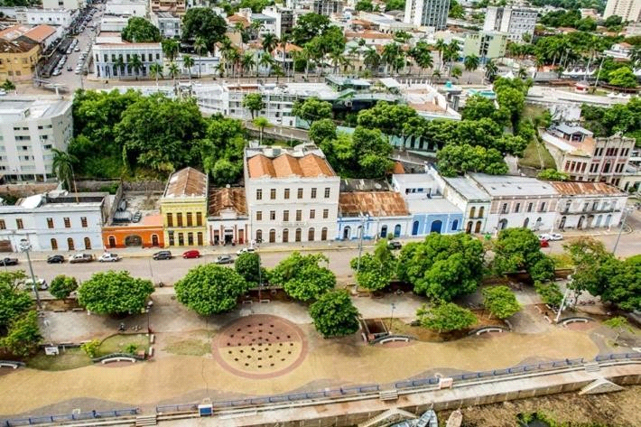Figura 1 - Vista parcial do Casario do Porto
Fonte: Renê M. Carneiro apud CORUMBÁ, 2024.
Na Figura 1, observa-se a vista parcial do Porto Geral, com vários casarios construídos entre 1801 e 1900, localizados na orla portuária da cidade. No século XIX, muitas dessas edificações eram conhecidas como casas comerciais de importação e exportação que mantinham mercadorias vindas e exportadas por navios oriundos da Europa e de outros países vizinhos por meio do Rio Paraguai (CONGRO, 2005).
3.3 A Casa Vasquez & Filhos
A construção da Casa Vasquez & Filhos, iniciou em 1892, foi projetada primordialmente para ser uma residência, no estilo da arquitetura Art Nouveau, projetada pelo arquiteto italiano, Martino Santa Lucci. Serviu de Caixa da Casa Comissária e armazém (IHP, 2015). Hodiernamente, o edifício abriga a sede do Instituto Homem Pantaneiro, que atua na preservação do bioma Pantanal e da cultura local com ênfase na gestão de áreas protegidas, no desenvolvimento de pesquisas e na promoção de diálogo entre interessados no assunto (IHP, 2015), conforme apresentado na Figura 2.
Figura 2 - Casa Vasquez & Filhos, século XX
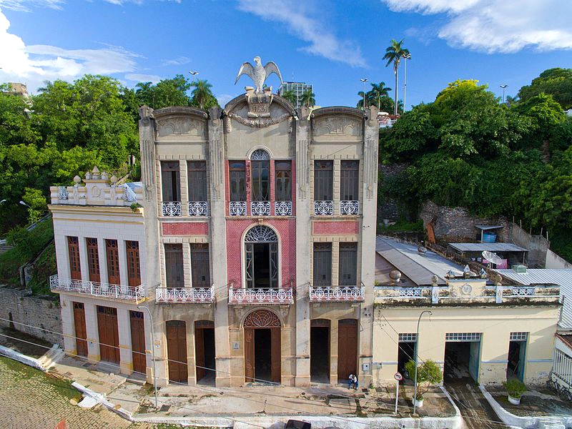
Fonte: Andrew Mercer, 2023.
A Figura 2 apresenta uma perspectiva da Casa Vasquez & Filhos no século XX. Na Figura 3, é possível ver a mesma casa em 2021. A casa possui três pavimentos, sendo que o segundo e terceiro possuem ladrilhos hidráulicos decorados. O edifício foi tombado pelo IPHAN em 1992 e recuperado pelo Programa Monumenta em 2006 para abrigar o Memorial do Homem Pantaneiro e realizar exposições sobre a vida e cultura dos moradores do Pantanal (IHP, 2015).
3.4 A Casa Wanderley, Baís & Cia (W, B& CIA)
A Casa Comercial Wanderley, Baís & Cia, construída em 1876, serviu como um dos principais armazéns do Porto Geral Dentre as atividades desenvolvidas no local destacam-se o “comércio de importação e exportação, comissões, consignações, despachos, operações bancarias e navegação” (CORRÊA; CORRÊA, 2013, p. 61). A W, B, Cia possui três pavimentos e o piso do edifício possui ladrilhos hidráulicos decorados. Desde 1992, é considerado patrimônio histórico pelo IPHAN (CORRÊA; CORRÊA, 2013).
Abaixo a Figura 3 mostra a fachada do edifício Wanderley, Baís & Cia em 1901 destacando a boa conservação da fachada.
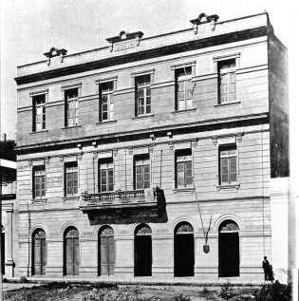Figura 3- Edifício Wanderley, Baís & Cia - 1901
Fonte: MUHPAN, 2010.

Desde 2004, o edifício abriga o Museu da História do Pantanal (MUHPAN) apresentado pela Figura 3, que possui um grande acervo e tecnologias sensoriais, destacando-se os artefatos pré-históricos (FIGUEIREDO, 2010). Assim, o edifício Wanderley, Baís & Cia, atual MUHPAN, além de seu valor arquitetônico, apresenta riqueza histórica e cultural, tornando-se um importante ponto turístico e espaço de conhecimento sobre a história de Corumbá e região.
3.5 Centro de Convenções do Pantanal
O prédio do atual Centro de Convenções do Pantanal, construído entre o final do século XIX e início do século XX, o prédio do atual Centro de Convenções do Pantanal originalmente serviu como armazém pela extinta Empresa de Porto do Brasil (Portobrás), durante o auge do comércio portuário. Após o abandono das atividades portuárias e sem condições de uso, foi incluído na lista do Programa Monumenta para a revitalização (FIGUEIREDO, 2010). A figura 6 mostra o Centro de Convenções do Pantanal, próximo aos barcos no Rio Paraguai, conforme apresentado na Figura 4.
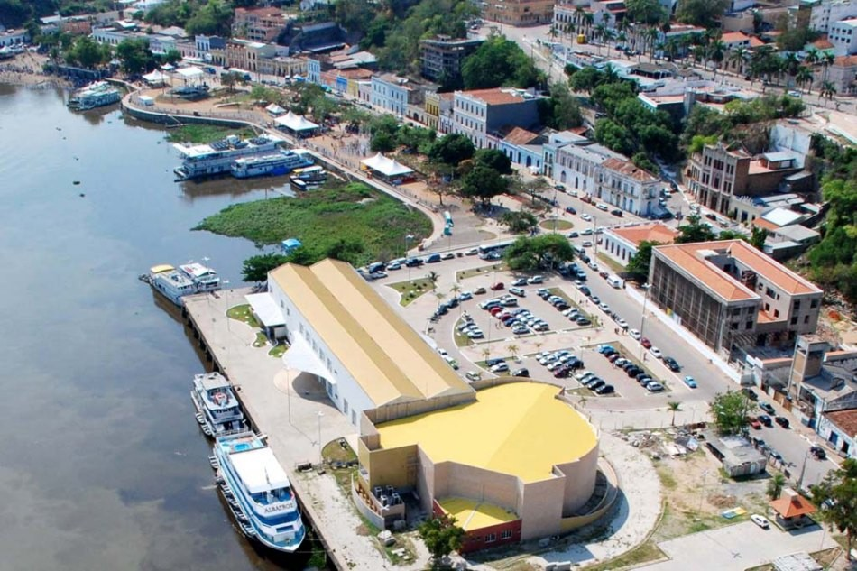
Figura 4 - Centro de Convenções do Pantanal

Fonte: Corumbá, 2013.
Em 2006, o local foi transformado no Centro de Convenções do Pantanal Miguel Gómez, conforme apresentado na Figura 4, abrigando a Fundação de Turismo do Pantanal e o Centro de Atendimento ao Turista (CAT). Situado em um espaço privilegiado, o prédio oferece uma vista deslumbrante paisagem pantaneira e o pôr do sol. Além disso, disponibiliza uma série de materiais informativos e uma mini sala de vídeo, utilizados para divulgar eventos relacionados à história, cultura e patrimônio pantaneiro (CORUMBÁ, 2013).
3.6 O Forte Coimbra
Em meados do século XVIII, o governador de Mato Grosso, Luiz de Albuquerque, iniciou a execução do projeto português de construir fortificações na região para manter a defesa de suas posses, na fronteira oeste. Assim, foi construído o Forte Coimbra (1775) na margem direita do Rio Paraguai (CORRÊA; CORRÊA; 2013), como mostra a Figura 5.

Figura 5 -Forte Coimbra
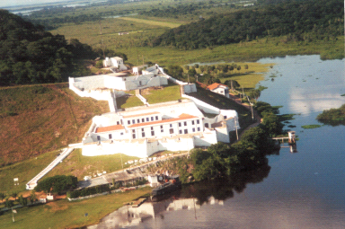
Fonte: Acervo da Prefeitura Municipal de Corumbá, 2015.
Em 16 de setembro de 1801, tropas espanholas atacaram o Forte Coimbra conforme Figura 5, visando ocupar a região rica em erva-mate, resultando em bombardeios e pedidos de rendição. Como reação, os portugueses atacaram o Forte São José em 24 de setembro de 1801, forçando a retirada dos espanhóis (DPHCEX, 2020). Em 1859, devido ao comércio de importação e exportação, os habitantes de Albuquerque foram transferidos para a área que hoje é Corumbá, impulsionando sua urbanização e infraestrutura, com ruas mais amplas, edifícios, bancos, consulados e novas atividades econômicas (CONGRO, 2005).
Em 27 de dezembro de 1864, um ataque paraguaio liderado por Vicente Barrios atingiu o Forte Coimbra, iniciando a Guerra do Paraguai, ou Guerra da Tríplice Aliança. A retomada de Corumbá ocorreu gradualmente, liderada pelo Capitão Antônio Maria Coelho. O primeiro corpo partiu de Cuiabá em 15 de maio de 1867 e chegou inesperadamente a Corumbá, onde os paraguaios estavam debilitados pela epidemia de varíola. As tropas brasileiras aproveitaram a situação e recuperaram a região (CCOMSEx, 2017).
3.7 O Instituto Luiz de Albuquerque
O Instituto Luiz de Albuquerque (ILA) nomeado em homenagem ao fundador de Corumbá, foi construído, entre 1918 e 1922, na Praça da República, para abrigar a sede de um grupo escolar. Com um estilo eclético e imponente fachada, o prédio acolhe um importante acervo histórico e centro cultural, incluindo duas das maiores bibliotecas do estado, a Lobivar de Mattos e a Gabriel Vandoni de Barros (IPHAN, 2020). O local tem sido palco de exposições, seminários e outras atividades. A Figura 6 apresenta o Instituto Luiz de Albuquerque.
Figura 6 - Instituto Luiz de Albuquerque
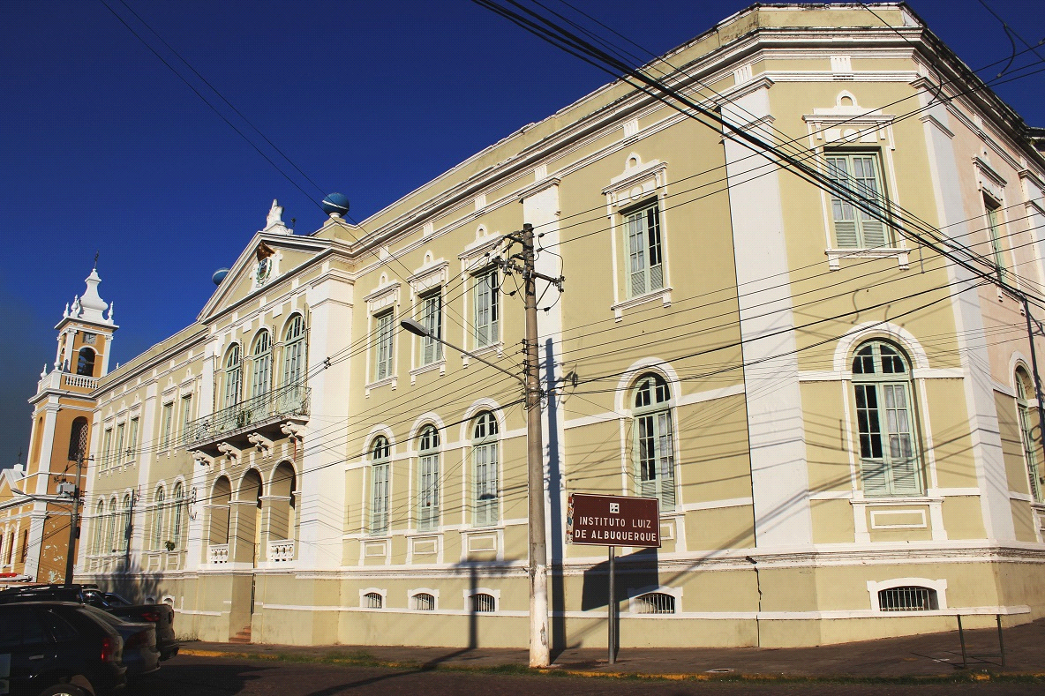
Fonte: Acervo da Prefeitura Municipal de Corumbá, 2018.
O edifício, conforme apresentado pela Figura 6, recebeu restauração arquitetônica com recursos do programa PAC Cidades Históricas do Governo Federal, mas as obras não foram finalizadas. Segundo o IPHAN está prevista a retomada das obras para preservar os valores estéticos e arquitetônicos do ILA e transformá-lo em um centro cultural (BRASIL, 2024).
3.8 O Cristo Rei do Pantanal
Construído em 1998 e idealizado pela artesã Izulina Gomes Xavier, o Cristo Rei do Pantanal está localizado no alto do Morro do Cruzeiro (FIGUEIREDO, 2010). O acesso pode ser feito por uma estrada pavimentada, ao longo da qual estão as 72 estátuas da Via Sacra3 ou pela escadaria com 503 degraus, conforme apresentada na Figura 7.

Figura 7 - Vista do Cristo Rei do Pantanal
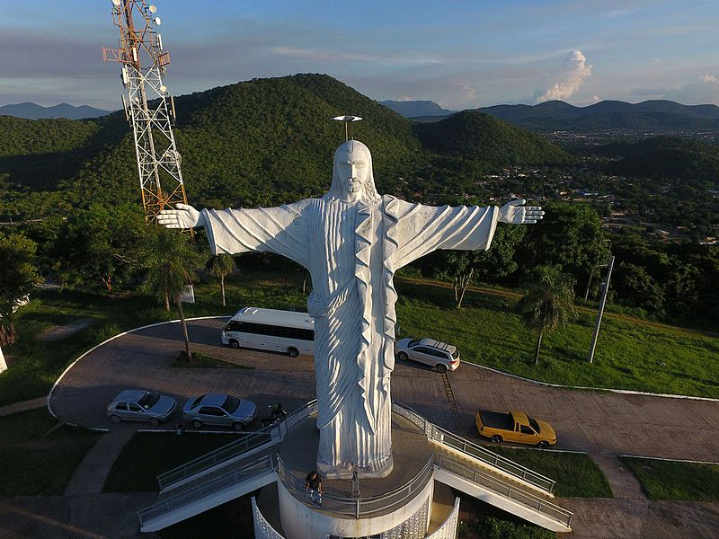
Fonte: Andrew Mercer, ANO.
Na Figura 7 apresenta o Cristo Rei e ao chegar ao topo do morro, o visitante é contemplado por uma visão panorâmica da cidade e do pantanal, tais como o pôr do sol pantaneiro, os relevos e as vegetações típicas da região, e assim, consequentemente, faz desse ponto um patrimônio paisagístico de Corumbá (PEREIRA, 2007).

4. ELABORAÇÃO DO SITE
Esta seção apresenta o processo de desenvolvimento do site Percursor Corumbá, descrevendo as linguagens de programação, frameworks e ferramentas utilizados. A escolha das tecnologias adotadas foi pautada pela busca por eficiência, organização, segurança e aderência às boas práticas do desenvolvimento web moderno.

4.1 Linguagens, Frameworks e Ferramentas Utilizadas
O desenvolvimento de aplicações web requer o domínio e a aplicação adequada de diversas tecnologias, cada uma com funções específicas dentro da arquitetura de um sistema. De acordo com Silva (2023), compreender o papel dessas ferramentas é fundamental para alcançar soluções tecnológicas eficazes, especialmente em projetos com demandas variadas de desempenho, escalabilidade e acessibilidade. Como destaca Gonçalves (2022), a seleção das tecnologias deve considerar não apenas os requisitos técnicos do projeto, mas também a fluidez na integração entre as camadas de frontend e backend. Além disso, o ritmo acelerado da inovação exige atualização constante por parte dos desenvolvedores (FERREIRA, 2023).
Na sequência, são descritas as tecnologias fundamentais adotadas ao longo do processo de desenvolvimento, bem como suas respectivas funções e contribuições para o projeto.
HTML5 (HyperText Markup Language)
Utilizado para estruturar semanticamente o conteúdo das páginas web. Por meio de suas tags, o HTML organiza elementos como textos, imagens, menus e links, formando a base da interface visual (W3C, 2022).
CSS (Cascading Style Sheets)
Responsável pela camada de apresentação do site, o CSS define estilos visuais, como cores, tipografias, espaçamentos e layouts responsivos. A separação entre conteúdo (HTML) e forma (CSS) facilita manutenções e aprimoramentos estéticos (World Wide Web Consortium, 2023).
JavaScript
Empregado para adicionar interatividade e dinamismo às páginas, o JavaScript possibilita desde ações simples (como validações de formulários) até a criação de elementos avançados, como mapas interativos, sliders, animações e menus dinâmicos. Neste projeto, a biblioteca GSAP (GreenSock Animation Platform) foi utilizada para enriquecer a experiência do usuário com transições e efeitos visuais (GREEN, 2023).
Bootstrap
Framework CSS utilizado para acelerar o desenvolvimento de interfaces responsivas. Oferece uma biblioteca de componentes reutilizáveis — como botões, tabelas, grids e carrosséis — que se adaptam automaticamente a diferentes tamanhos de tela, promovendo acessibilidade e consistência visual (TAYLOR, 2023).
PHP (Hypertext Preprocessor)
Linguagem de programação executada no servidor, responsável pelo processamento de dados, lógica de aplicação e geração dinâmica do conteúdo exibido. O PHP é amplamente utilizado no desenvolvimento de aplicações web por sua flexibilidade, ampla comunidade e compatibilidade com diversos sistemas de banco de dados.
Laravel
Framework baseado em PHP, utilizado no backend do projeto. Reconhecido por sua robustez e arquitetura organizada, o Laravel oferece recursos como roteamento, autenticação, controle de sessões, migrations, e integração com bancos de dados. A utilização desse framework contribuiu para um código limpo, modular e de fácil manutenção (RODRIGUES, 2023).
MySQL
Sistema de gerenciamento de banco de dados relacional (SGBD), empregado para armazenar e organizar os dados do site, como informações históricas, imagens, categorias e metadados dos bens culturais. Sua compatibilidade com o Laravel e sua estabilidade o tornaram ideal para este projeto (ORACLE, 2023).
phpMyAdmin
Ferramenta gráfica que facilita a administração do banco de dados MySQL, permitindo a execução de comandos SQL, criação de tabelas, inserção e edição de registros de forma visual e intuitiva. Sua interface amigável otimizou o gerenciamento dos dados durante a fase de desenvolvimento (LOPES, 2024).
XAMPP
Ambiente de desenvolvimento local que integra o servidor Apache, PHP, MySQL e phpMyAdmin. Foi utilizado para simular o ambiente de produção, permitindo testar todas as funcionalidades do site antes de sua implantação online. Essa etapa foi crucial para a identificação e correção de eventuais falhas (XAMPP, 2023).

4.2 Considerações Técnicas
A adoção das tecnologias HTML, CSS, JavaScript, Laravel, Bootstrap, PHP, MySQL, phpMyAdmin e XAMPP foi decisiva para a construção da aplicação web Percursor Corumbá. Essas ferramentas permitiram o desenvolvimento de uma plataforma robusta, escalável e de fácil manutenção, alinhada às boas práticas do desenvolvimento web contemporâneo. A integração eficiente entre o frontend e o backend resultou em uma estrutura organizada e funcional, capaz de atender às demandas de navegação, consulta de informações e gerenciamento dinâmico de dados.
A utilização do framework Laravel, em conjunto com o sistema de gerenciamento de banco de dados MySQL, viabilizou um backend estruturado, seguro e eficiente, facilitando o controle dos registros e a manutenção contínua do sistema. No frontend, a combinação de HTML5, CSS, JavaScript e Bootstrap possibilitou a criação de uma interface responsiva, acessível e visualmente harmoniosa, compatível com múltiplos dispositivos e resoluções de tela.
Durante o processo de desenvolvimento, foi projetado e implementado um banco de dados relacional otimizado para o armazenamento estruturado das informações referentes aos bens culturais de Corumbá-MS. A administração desse banco foi facilitada por meio do phpMyAdmin, utilizado em ambiente local de testes configurado com o XAMPP, o que permitiu simular com precisão as condições de produção e garantir maior confiabilidade na implantação da solução.
Além da implementação técnica, o projeto incorporou práticas recomendadas de desenvolvimento web, como a modularização do código-fonte, padronização de rotas, otimização do tempo de carregamento das páginas e aplicação de princípios de acessibilidade e usabilidade. Adicionalmente, foram empregadas bibliotecas de animação como a GSAP, que contribuíram para tornar a navegação mais fluida, interativa e intuitiva, promovendo uma experiência mais envolvente ao usuário.
A plataforma foi concebida com foco em escalabilidade, permitindo futuras expansões, tais como a inclusão de novos conteúdos, integração com serviços externos, roteiros turísticos interativos, recursos multimídia adicionais e aprimoramentos voltados à acessibilidade digital. Também foram consideradas medidas de segurança no backend, incluindo a proteção contra injeções SQL, autenticação de usuários e controle de permissões, garantindo maior integridade e confiabilidade da aplicação.
O ambiente de testes local, configurado integralmente no XAMPP, possibilitou a validação das funcionalidades, do desempenho do sistema e da integridade do banco de dados. Essa etapa foi essencial para ajustes no fluxo de navegação, na organização visual das páginas e na performance do carregamento de dados.
De modo geral, a aplicação atendeu aos requisitos técnicos estabelecidos, demonstrando-se funcional, estável e tecnicamente preparada para receber atualizações e melhorias contínuas, conforme as demandas da comunidade e o avanço das tecnologias utilizadas.

5. ESTRUTURA DE ARMAZENAMENTO
Para atender de forma eficaz às demandas do projeto, foi adotado um modelo de armazenamento baseado em banco de dados relacional, utilizando o MySQL como sistema gerenciador. Essa escolha foi fundamentada em critérios como desempenho, segurança, compatibilidade com outras tecnologias utilizadas no projeto e potencial de escalabilidade. Além disso, o MySQL mostrou-se aderente à modelagem lógica previamente estruturada, viabilizando a organização dos dados de maneira clara e eficiente.
De acordo com Silberschatz, Korth e Sudarshan (2013), os bancos de dados relacionais são particularmente adequados para aplicações que exigem consistência, integridade referencial e estruturação precisa de informações — características indispensáveis em projetos voltados à catalogação de acervos históricos e culturais. A adoção desse modelo permitiu o gerenciamento eficiente de dados como nomes, descrições, datas, imagens e metadados associados aos bens culturais de Corumbá, preservando os vínculos entre as entidades e garantindo a confiabilidade das informações armazenadas.

5.1 Banco de Dados MySQL
O MySQL foi selecionado por ser um sistema de gerenciamento de banco de dados relacional gratuito, de código aberto, amplamente consolidado no mercado e altamente compatível com aplicações web. Sua popularidade e estabilidade o tornam uma escolha estratégica para projetos que requerem segurança, robustez e facilidade de manutenção. Outro fator determinante foi sua integração nativa com o framework Laravel, adotado neste projeto para o desenvolvimento backend.
Essa integração permitiu a utilização de recursos avançados como migrations, seeders e o Eloquent ORM, ferramentas que facilitam a criação, manutenção, versionamento e escalabilidade do banco de dados ao longo do tempo. Tais funcionalidades contribuíram para a construção de uma base de dados modular, flexível e em conformidade com as boas práticas de desenvolvimento.
Segundo DuBois (2020), o MySQL é reconhecido por seu alto desempenho em operações de leitura, confiabilidade e ampla compatibilidade com diferentes linguagens de programação e frameworks. Isso permite que a plataforma Percursor Corumbá evolua continuamente, incorporando novos registros, funcionalidades e integrações sem comprometer a performance ou a integridade dos dados.
Dessa forma, a combinação entre o modelo relacional e o sistema MySQL oferece uma solução sólida, segura e adaptável, plenamente alinhada às exigências técnicas do projeto e às necessidades futuras de expansão e manutenção da aplicação.

6. HOSPEDAGEM DO SITE
A publicação da plataforma digital Percursor Corumbá foi realizada por meio da empresa de hospedagem GoDaddy, reconhecida mundialmente como uma das líderes no fornecimento de serviços de domínio e infraestrutura para aplicações web. Fundada em 1997 e credenciada pela ICANN (Internet Corporation for Assigned Names and Numbers), a GoDaddy oferece soluções robustas e escaláveis, que atendem tanto projetos pessoais quanto demandas de maior complexidade empresarial.
A escolha por essa plataforma baseou-se em critérios técnicos e operacionais, com destaque para sua interface intuitiva, baseada no painel de controle cPanel, que simplifica a gestão de arquivos, bancos de dados, DNS, contas de e-mail e certificados digitais. Outro aspecto relevante é o suporte técnico 24 horas, que assegura assistência contínua, contribuindo para a estabilidade e a disponibilidade da aplicação.
Entre os principais recursos oferecidos pela GoDaddy, destacam-se os backups automáticos, a proteção contra ataques DDoS, o monitoramento constante de segurança e a possibilidade de escalabilidade dos planos, conforme a evolução das necessidades do projeto. Além disso, muitos planos incluem certificado SSL gratuito, o que garante criptografia e segurança na navegação dos usuários, especialmente relevante para aplicações que envolvem o acesso a dados informativos.
A opção por essa provedora foi motivada por sua excelente relação custo-benefício, combinando estabilidade operacional, facilidade de gerenciamento e suporte eficiente. Esses fatores asseguram a continuidade e a segurança da aplicação, garantindo que o site esteja disponível ao público de forma confiável, contribuindo diretamente para os objetivos de divulgação e valorização do patrimônio cultural de Corumbá.
.
APRESENTAR O PRINT DAS TELAS , EXPLICAÇÕES

7. RESULTADOS E DISCUSSÕES
O desenvolvimento deste trabalho culminou na criação do site Percursor Corumbá, uma plataforma digital voltada à divulgação, valorização e preservação do patrimônio cultural material do município de Corumbá-MS. A aplicação foi construída com base em tecnologias web atuais, com destaque para o framework Laravel, utilizado no desenvolvimento backend, e o sistema MySQL, adotado para o gerenciamento relacional dos dados. No frontend, a utilização do Bootstrap permitiu a construção de uma interface responsiva, acessível e esteticamente harmoniosa, compatível com diferentes tamanhos de tela e dispositivos.
A plataforma organiza e disponibiliza conteúdos informativos sobre bens culturais relevantes da cidade, como igrejas, praças, monumentos e edificações históricas. Os dados são apresentados por meio de textos descritivos, imagens ilustrativas e informações históricas contextualizadas, proporcionando um ambiente intuitivo e didático tanto para moradores quanto para turistas interessados no patrimônio local.
Durante o processo de desenvolvimento, foram aplicados diversos recursos técnicos oferecidos pelo Laravel, como migrations, seeders, Blade components e o Eloquent ORM. Tais recursos foram fundamentais para garantir a padronização do código, a consistência dos dados e a facilidade na manutenção e escalabilidade da aplicação. A hospedagem do site foi realizada na plataforma GoDaddy, garantindo alta disponibilidade, segurança e estabilidade de acesso ao sistema.
Como resultado, obteve-se uma aplicação funcional, leve e de fácil navegação, voltada à democratização do acesso ao conhecimento histórico-cultural da cidade. A estrutura do site foi planejada de forma a facilitar o uso por diferentes perfis de usuários, promovendo a educação patrimonial, o turismo cultural e o engajamento comunitário.
As funcionalidades desenvolvidas, a arquitetura de navegação e os resultados obtidos na fase de validação da aplicação serão apresentados na seção final, com base em testes práticos e retornos de usuários.

8. CONCLUSÕES
O desenvolvimento deste Trabalho de Conclusão de Curso resultou na criação do site Percursor Corumbá, uma plataforma digital dedicada à divulgação dos bens culturais materiais do município de Corumbá-MS, com o objetivo de promover seu reconhecimento, valorização e preservação junto à comunidade local e aos visitantes.
Ao longo da pesquisa, foram aplicadas metodologias complementares — incluindo pesquisa documental, bibliográfica, visitas técnicas e a abordagem Design Science — que orientaram a construção de um artefato tecnológico voltado à solução de um problema real: a carência de meios digitais acessíveis para a promoção da memória cultural local.
O projeto possibilitou o levantamento, organização e sistematização de dados históricos e culturais dispersos, reunindo-os em um ambiente virtual de fácil acesso, com navegação intuitiva, responsiva e compatível com diferentes dispositivos. A adoção de tecnologias como Laravel, HTML5, CSS, Bootstrap, JavaScript, PHP, MySQL e phpMyAdmin, integradas por meio do ambiente local XAMPP e posteriormente hospedadas na plataforma GoDaddy, viabilizou uma solução técnica robusta, segura e escalável.
Durante o processo de desenvolvimento, foram enfrentados diversos desafios técnicos, especialmente pela escassez de referências diretas em projetos semelhantes voltados à valorização do patrimônio local. No entanto, tais obstáculos impulsionaram o aprofundamento em linguagens de programação, arquitetura de sistemas e modelagem de banco de dados, além de promover uma maior conscientização sobre a importância da preservação cultural e do papel social da tecnologia.
O site encontra-se em pleno funcionamento, com estrutura organizada e em processo de complementação de conteúdo, apresentando potencial para expansão e aperfeiçoamento contínuo. A expectativa é de que a plataforma funcione não apenas como um repositório de informações, mas também como um instrumento de educação patrimonial, fortalecimento da identidade cultural e estímulo ao turismo local.
Em síntese, este TCC evidencia como a integração entre tecnologia, cultura e educação pode gerar impactos significativos na preservação da memória coletiva, oferecendo um modelo viável, acessível e replicável para outras cidades e comunidades que enfrentam desafios semelhantes.

8.1 Trabalhos Futuros
O site Percursor Corumbá foi concebido com uma arquitetura flexível e escalável, permitindo a sua evolução contínua conforme as demandas da comunidade e os recursos técnicos disponíveis. Visando o aprimoramento e a ampliação do projeto, propõem-se, como perspectivas futuras, as seguintes ações:
- Ampliação do acervo: Inserção de novos bens culturais no sistema, incluindo registros fotográficos atualizados, descrições complementares e revisões nas informações já disponibilizadas, de modo a manter o conteúdo relevante e abrangente.
- Aprimoramento da acessibilidade: Implementação de melhorias na navegação para garantir maior inclusão digital, com destaque para recursos como descrições alternativas em imagens (alt text), contraste adequado de cores, navegação por teclado e compatibilidade com leitores de tela.
- Tradução básica: Disponibilização do conteúdo do site em outros idiomas, inicialmente em inglês e espanhol, com o objetivo de atender ao público estrangeiro e ampliar o alcance da plataforma no contexto do turismo internacional.
- Otimização contínua: Realização periódica de ajustes no desempenho, layout e responsividade da aplicação, bem como acompanhamento de atualizações tecnológicas, de segurança e da manutenção do servidor de hospedagem.
- Parcerias locais: Estabelecimento de colaborações com escolas, universidades, instituições culturais e órgãos públicos locais, a fim de enriquecer o conteúdo da plataforma e assegurar a atualização constante dos dados históricos e culturais.
Essas iniciativas visam garantir a sustentabilidade do projeto a longo prazo, transformando o site em uma ferramenta viva, dinâmica e alinhada aos princípios de valorização do patrimônio, da educação patrimonial e do acesso democrático à informação.

REFERÊNCIAS
ALMEIDA, J. P.; SOUZA, R. F. Memória digital e turismo cultural: o caso de Ouro Preto-MG. Belo Horizonte: UFMG, 2021.
BECKER, A.; SMITH, J. Digital heritage and the role of Europeana in cultural preservation. Berlin: Springer, 2020.
CARMO, J. C. A construção social do patrimônio cultural. São Paulo: Alameda, 2006.
CONGRO, J. S. História de Corumbá. Campo Grande: UFMS, 2005.
CORRÊA, A. S.; CORRÊA, V. H. Patrimônio cultural e tecnologia: caminhos para a preservação digital. Belo Horizonte: UFMG, 2013.
COSTA, M.; OLIVEIRA, R. Democratização do acesso à memória histórica através da internet: o caso de São Paulo. São Paulo: PUC-SP, 2022.
FERREIRA, L. A. Turismo digital e impactos locais: estudo de caso em cidades históricas brasileiras. São Paulo: Senac-SP, 2023.
FIGUEIREDO, S. M. Corumbá e seu patrimônio histórico-cultural. Corumbá: Autêntica, 2010.
GIL, A. C. Como elaborar projetos de pesquisa. 4. ed. São Paulo: Atlas, 2002.
GREEN, J. GSAP: interactive web animation. New York: O’Reilly Media, 2023.
IPHAN – INSTITUTO DO PATRIMÔNIO HISTÓRICO E ARTÍSTICO NACIONAL. Relatório técnico: Restauração do Instituto Luiz de Albuquerque – ILA. Brasília: IPHAN, 2016.
LIMA, C. E. Realidade aumentada na educação patrimonial: o caso do Museu Virtual do Pantanal. Cuiabá: UFMT, 2020.
LOPES, M. A. Digitalização de acervos em ambientes escolares: uma abordagem prática com XAMPP. Curitiba: UFPR, 2024.
SILVA, E. H. Soluções tecnológicas de baixo custo para valorização do patrimônio cultural. Salvador: UFBA, 2023.
SILVA, L. H.; ROCHA, A. P. Cultura digital e turismo regional: o caso de Santa Catarina. Florianópolis: UFSC, 2023.
SILBERSCHATZ, A.; KORTH, H. F.; SUDARSHAN, S. Sistemas de banco de dados. 6. ed. São Paulo: AMGH, 2013.
SIMON, H. A. The sciences of the artificial. 3. ed. Cambridge: MIT Press, 1996.
TAYLOR, C. Modern web development with Laravel. London: Packt Publishing, 2023.
UNESCO. Patrimônio mundial natural e cultural do Pantanal. Paris: UNESCO, 2020.
GODADDY. Web hosting | Lightning fast hosting & one click setup. Disponível em: https://www.godaddy.com/hosting/web-hosting. Acesso em: 4 jun. 2025.
LARAVEL. Official documentation. Disponível em: https://laravel.com/docs. Acesso em: 10 out. 2024.
OTWELL, T. Laravel Framework. Versão 10.0. Disponível em: https://github.com/laravel/framework. Acesso em: 10 out. 2024.
PHP ARCHITECT. Framework usage survey 2023. Disponível em: https://www.phparch.com. Acesso em: 2023.
SITEPOINT. The state of PHP in 2022. Disponível em: https://www.sitepoint.com/php-survey-2022. Acesso em: 2022.

Apêndice A – Projeto de Engenharia de Software

1. Introdução
Este projeto tem como finalidade o desenvolvimento de um site informativo e interativo voltado à valorização dos patrimônios culturais, históricos e turísticos da cidade de Corumbá-MS. A proposta surgiu a partir da necessidade de concentrar, em uma única plataforma digital, informações confiáveis, organizadas e acessíveis sobre os diversos pontos de interesse da cidade, promovendo o conhecimento histórico, a preservação do patrimônio e o fomento ao turismo local.
A escolha por uma solução web fundamenta-se no amplo alcance e na flexibilidade que esse tipo de tecnologia proporciona. A plataforma foi projetada para ser acessível a diferentes perfis de usuários — moradores, turistas, educadores e pesquisadores — permitindo o acesso fácil ao conteúdo por meio de múltiplos dispositivos, em um ambiente digital intuitivo, responsivo e visualmente atrativo.
Durante o processo de planejamento e construção do sistema, alguns desafios relevantes foram identificados, como: assegurar a acessibilidade para usuários com diferentes níveis de habilidade digital; estruturar grandes volumes de dados descritivos e visuais; e implementar um sistema de gerenciamento dinâmico que permita atualizações frequentes por parte dos administradores.
O desenvolvimento foi norteado por princípios de usabilidade, segurança e manutenção futura, com decisões de arquitetura e design baseadas em regras de negócio claramente definidas a partir de necessidades reais de uso. Embora esta versão inicial apresente algumas limitações — como a ausência de suporte multilíngue e de funcionalidades avançadas —, essas questões estão previstas para fases futuras de evolução do sistema.

2. Regras de Negócio
As regras de negócio definem os critérios, comportamentos e restrições que orientam o funcionamento do sistema, assegurando que ele atenda aos objetivos propostos e às necessidades identificadas no levantamento de requisitos. Essas regras foram organizadas de forma sistemática e categorizadas para facilitar sua análise e implementação técnica.
A seguir, são apresentadas as tabelas contendo as principais regras de negócio que orientaram o desenvolvimento do site Percursor Corumbá, conforme os documentos técnicos elaborados durante a fase de planejamento do projeto.

Tabela 1 – Estrutura e Navegação do Site
Esta tabela define os elementos fundamentais da estrutura do site e seu sistema de navegação. As regras asseguram que o usuário tenha acesso rápido e intuitivo a todas as seções por meio de uma navegação padronizada, incluindo rodapés e cabeçalhos consistentes em todas as páginas.
Código | Descrição
RN01 | A página inicial deve conter mensagem de boas-vindas e links para todas as demais seções.
RN02 | Toda página deve permitir navegação entre as seções e retorno à página inicial.
RN03 | Todas as páginas devem conter rodapé e navbar com os dizeres: "Percursor Corumbá".
RN04 | As seções obrigatórias são: Monumentos, Edifícios Tombados, Turismo, Festas e Eventos, Comércios, Igrejas e Templos, Utilidades Públicas e Telefones Úteis.

Tabela 2 – Design e Layout
As diretrizes de design visam garantir a identidade visual do site por meio de uma paleta de cores específica, layout reutilizável e organização padronizada dos elementos. A responsividade é considerada essencial, garantindo a compatibilidade com diversos dispositivos.
Código | Descrição
RN05 | O site deve utilizar um layout único e reutilizável para todas as páginas.
RN06 | Paleta de cores: Marrom, Café, Bege e Creme. Botões em preto com relevo cinza.
RN07 | A página inicial pode conter um vídeo centralizado. As demais páginas devem manter alinhamento padronizado de imagens.
RN08 | O site deve ser responsivo e funcionar tanto em dispositivos móveis quanto em desktops.
Tabela 3 – Gestão de Conteúdo
Registra as regras relacionadas à administração do conteúdo do site. Prevê um sistema dinâmico, no qual administradores autenticados podem adicionar ou atualizar informações mesmo após a publicação inicial, possibilitando manutenção contínua.
Código | Descrição
RN09 | O conteúdo deve ser dinâmico e gerenciado por administradores mesmo após a publicação.
RN10 | As páginas podem ser disponibilizadas inicialmente apenas com estrutura, com conteúdo sendo inserido posteriormente.
Tabela 4 – Segurança e Acesso
Define as medidas de controle de acesso ao sistema. Apenas administradores com login e senha criptografados podem gerenciar o conteúdo, assegurando a integridade e a confidencialidade das informações armazenadas na plataforma.
Código | Descrição
RN11 | O sistema deve ter autenticação por login e senha para administradores.
RN12 | Apenas administradores autenticados poderão inserir ou editar conteúdo.
RN13 | As credenciais devem ser protegidas por criptografia e mecanismos de segurança como tokens e timeout.
Tabela 5 – Acessibilidade e Experiência do Usuário
Apresenta critérios que garantem a acessibilidade e a usabilidade do site. Inclui o uso de textos alternativos para imagens, contraste adequado de cores e navegação compatível com teclado, seguindo diretrizes internacionais (WCAG).
Código | Descrição
RN14 | Todas as imagens devem conter texto alternativo (alt text).
RN15 | O site deve seguir as diretrizes WCAG de contraste e cores.
RN16 | A navegação deve ser simples, intuitiva e permitir acesso via teclado.
Tabela 6 – Evolução e Sustentabilidade do Projeto
Reúne regras voltadas à escalabilidade e manutenção do sistema. Estabelece a possibilidade de inserção de novos tipos de conteúdo, realização de backups automáticos e versionamento do código para facilitar futuras melhorias.
Código | Descrição
RN17 | O sistema deve permitir inserção de novos tipos de conteúdo (vídeos, PDF, depoimentos, etc.).
RN18 | Deve contar com sistema de backup automatizado.
RN19 | O código deve ser documentado e versionado para facilitar manutenções futuras.
Tabela 7 – Integrações e Recursos Interativos
Descreve os recursos interativos planejados para enriquecer a experiência do usuário, como mapas dinâmicos, galerias multimídia e suporte multilíngue. Essas funcionalidades visam ampliar o alcance e o engajamento com a plataforma.
Código | Descrição
RN20 | Integração com mapas interativos (Google Maps ou similar).
RN21 | Galeria de imagens, vídeos e áudios sobre os patrimônios.
RN22 | Páginas com navegação interativa e elementos visuais animados.
RN23 | Suporte multilíngue, começando com português, com possibilidade de tradução futura.
Tabela 8 – Avaliação e Feedback
Aponta as regras relacionadas à coleta de dados de uso e à interação com os usuários. Prevê formulários, enquetes ou comentários para feedback, além de relatórios gerenciais sobre acessos e conteúdos mais visitados.
Código | Descrição
RN24 | O sistema deve possuir formulários, enquetes ou comentários moderados para feedback.
RN25 | Implementar métricas básicas de uso (acessos, páginas visitadas).
RN26 | Administradores devem acessar relatórios sobre atualizações e conteúdos mais acessados.

3 REQUISITOS DE SOFTWARE
Requisitos Funcionais (RF)
Os requisitos funcionais definem as principais ações que o sistema deve executar, como o cadastro e autenticação de administradores, gerenciamento dinâmico de conteúdo e navegação entre seções. Essas funcionalidades garantem que o site atenda aos objetivos propostos de organização, atualização e interação com o usuário.
Código | Título | Descrição | Prioridade | Subclassificação | Referências Cruzadas
RF001 | Cadastro de Clientes | Permite o cadastro dos dados dos clientes. | Essencial | Evidente | RN09
RF002 | Login de Administrador | Autenticação via login e senha. | Essencial | Oculto | RN11, RN12
RF003 | Gerenciamento de Conteúdo | Permite aos administradores criar, editar e remover conteúdo. | Essencial | Evidente | RN09, RN10
RF004 | Navegação Interativa | Permite navegação entre seções e retorno à página inicial. | Essencial | Evidente | RN01, RN02, RN22
Requisitos Não Funcionais (RNF)
Os requisitos não funcionais estabelecem critérios de qualidade e desempenho do sistema, como usabilidade, tempo de carregamento, segurança dos dados, acessibilidade, compatibilidade com dispositivos diversos e realização de backups automáticos, assegurando confiabilidade e eficiência da plataforma.
Código | Título | Descrição
RNF001 | Usabilidade | O site deve ser intuitivo e fácil de navegar.
RNF002 | Desempenho | As páginas devem carregar em até 3 segundos.
RNF003 | Segurança | Senhas criptografadas e uso de tokens.
RNF004 | Portabilidade | Funcionar em desktops, tablets e smartphones.
RNF005 | Acessibilidade | Conformidade com WCAG (nível AA mínimo).
RNF006 | Backup | Backup automático dos dados a cada 24 horas.

- PROCESSO DE DESENVOLVIMENTO DE SOFTWARE

O desenvolvimento da aplicação “Percursor Corumbá” seguiu uma abordagem sistemática, baseada em práticas consolidadas da engenharia de software. A escolha do modelo de processo e o uso de diagramas de apoio foram fundamentais para garantir organização, clareza nos requisitos e alinhamento entre as etapas de análise, projeto e implementação. Essa estruturação viabilizou a construção de um sistema funcional e coerente com os objetivos propostos, ao mesmo tempo em que permitiu flexibilidade para ajustes e melhorias contínuas ao longo do projeto. A seguir, são descritos o modelo de processo adotado e os principais diagramas utilizados para guiar a concepção e execução do sistema.
4.1 Modelo de Processo Escolhido
O modelo de processo adotado para o desenvolvimento do sistema foi o Modelo Incremental, uma abordagem iterativa que permite a entrega de versões parciais e funcionais ao longo do ciclo de desenvolvimento. Cada incremento incorpora novos recursos ou melhorias com base em requisitos previamente definidos, mas também permite ajustes conforme os feedbacks de testes e usuários reais. Essa escolha se mostrou adequada às características do projeto, por possibilitar entregas progressivas, maior controle de qualidade e flexibilidade para incorporar evoluções de conteúdo, design e funcionalidades durante a construção do sistema.

4.2 Diagramas
Diagrama de Caso de Uso

Este diagrama apresenta, de forma clara, as funcionalidades disponíveis para cada tipo de usuário. O administrador tem permissões para gerenciar e cadastrar diferentes categorias de conteúdo, enquanto o usuário comum apenas visualiza as informações disponibilizadas no site. A separação de responsabilidades e acessos reforça os princípios de segurança, controle de permissões e usabilidade definidos nas regras de negócio do sistema.
Diagrama de Classes
Este diagrama ilustra a estrutura orientada a objetos do sistema, destacando as classes principais e seus atributos. Cada entidade como Monumento, Edifício, Lazer, Utilidades, entre outras, é representada com seus respectivos atributos e métodos. A classe Principal atua como elo entre todas as demais, centralizando os acessos e interações. A abordagem de modelagem OO facilita o desenvolvimento modular, a reutilização de código e a manutenção futura da aplicação.
Diagrama de Atividades
Este diagrama descreve o fluxo das ações dos dois principais perfis de usuários do sistema: visitantes e administradores. Visitantes apenas acessam e visualizam páginas. Já os administradores têm acesso a um fluxo mais complexo, que começa pela gestão da página inicial e segue com o cadastro dos diferentes tipos de conteúdo (monumentos, edifícios, comércios, utilidades públicas, igrejas, informações e utilidades). O diagrama evidencia a sequência lógica das tarefas administrativas, reforçando a necessidade de controle e gerenciamento contínuo do conteúdo da plataforma.

5. ANÁLISES E DISCUSSÕES
Esta seção apresenta a análise dos requisitos levantados, da arquitetura implementada no sistema e dos testes realizados ao longo do processo de desenvolvimento. O alinhamento entre os requisitos funcionais e não funcionais com a estrutura técnica adotada evidenciou a viabilidade da proposta, especialmente no que diz respeito à organização das informações, à acessibilidade e à manutenção da plataforma. Os testes de usabilidade revelaram uma navegação fluida e compreensão intuitiva do conteúdo por parte dos usuários. Além disso, foram identificadas oportunidades de aprimoramento, que servirão de base para o planejamento das próximas versões do sistema.

6. CONCLUSÃO
O desenvolvimento do site “Percursor Corumbá” proporcionou a consolidação de um ambiente digital voltado à valorização do patrimônio cultural da cidade de Corumbá-MS. Ao integrar aspectos técnicos e culturais, o projeto atingiu seu principal objetivo: disponibilizar informações organizadas e acessíveis sobre os bens culturais da região.
A abordagem incremental permitiu ajustes contínuos e garantiu a entrega de uma aplicação funcional e adaptável. Os resultados obtidos demonstram que o uso de tecnologias web, aliado a uma arquitetura bem planejada e a uma modelagem baseada em regras de negócio claras, pode contribuir de forma significativa para a preservação da memória local e a promoção do turismo cultural.

Apêndice B – Projeto de Banco de Dados
“O projeto de banco de dados é o processo de criar uma estrutura de dados que seja eficiente, consistente e represente corretamente os requisitos da aplicação. Ele envolve a modelagem dos dados e a definição de estruturas que permitam o armazenamento e a recuperação eficaz das informações.”
— Elmasri, R. & Navathe, S. B. (2011)
O banco de dados do sistema “Percursor Corumbá” foi desenvolvido com base em uma abordagem estruturada, apoiada nas boas práticas de modelagem relacional. O objetivo principal foi garantir desempenho, integridade e escalabilidade no armazenamento e no gerenciamento das informações relativas aos bens culturais, históricos e turísticos do município de Corumbá-MS.
Segundo Elmasri e Navathe (2011), o projeto de banco de dados é composto por três etapas fundamentais:

1. Análise de Requisitos
Esta etapa inicial consistiu na identificação das necessidades informacionais dos usuários do sistema, tanto administradores quanto visitantes. Foram definidos os tipos de dados relevantes (como textos descritivos, imagens, categorias, contatos e links), suas origens, e a forma como seriam manipulados e consultados. A análise completa encontra-se descrita no Apêndice A, na seção de Requisitos Funcionais e Não Funcionais.

2. Projeto Conceitual
Nesta fase, foi elaborado o Modelo Entidade-Relacionamento (MER), que representa de maneira abstrata as entidades envolvidas no sistema e os relacionamentos entre elas, sem considerar ainda aspectos técnicos de implementação.

2.1 Entidades Principais
As principais entidades identificadas são:
- Monumento, Edifício, Igreja, Comércio, Lazer, Utilidades, Informações: representam diferentes tipos de bens e serviços culturais vinculados à cidade. Cada entidade possui atributos como título, texto, imagens, link, fichamento, entre outros dados complementares (ex: localização, gestor, datas relevantes etc.).
- Administrador: entidade responsável pela gestão do conteúdo. Contém atributos como nome, email, e está vinculada ao conteúdo do site por meio de permissões e autenticação.
- Principal: entidade central que conecta todas as demais, funcionando como ponto de indexação e navegação. Ela agrega os resumos e referências principais do sistema.
3. Diagrama Entidade-Relacionamento (DER)
Figura X – Diagrama Entidade-Relacionamento.
Fonte: autoria própria, 2025.

3.1 Descrição do MER
A Figura X apresenta o MER desenvolvido para estruturar e organizar os dados do sistema. A modelagem priorizou a consistência, integridade e escalabilidade, alinhadas às necessidades de consulta, gestão e atualização de conteúdo.
A entidade central "Principal" atua como eixo integrador, contendo campos como:
- id, nome, informacoes_gerais, resumo_lazer, resumo_utilidades, resumo_comercio, imagens_principal, created_at, updated_at.
As demais entidades, todas relacionadas à “Principal” com cardinalidade 1:N (um para muitos), são:
- Igreja – representa construções religiosas;
- Monumento – refere-se a marcos históricos;
- Edifício – contempla prédios com valor arquitetônico;
- Turismo – inclui áreas de lazer e visitação;
- Utilidades – engloba serviços públicos;
- Informações – reúne dados gerais e históricos;
- Comércio – agrega estabelecimentos comerciais relevantes.
Cada entidade conta com atributos próprios e campos de controle, como created_at e updated_at, para garantir versionamento e atualização contínua.
Esse modelo lógico foi gerado com base em engenharia reversa dos scripts SQL, já implementados no banco de dados MySQL, servindo de base para a aplicação desenvolvida.

4. Projeto Lógico
A partir do modelo conceitual, foi produzido o modelo lógico utilizando a ferramenta MySQL Workbench, via engenharia reversa. Esse processo permitiu gerar uma representação visual fiel à implementação física, com detalhamento das tabelas, atributos, chaves primárias, chaves estrangeiras e os relacionamentos existentes.
Figura X – Modelo Lógico do Banco de Dados.
Fonte: autoria própria, 2025.
Essa representação lógica facilita a documentação do sistema e a análise de sua estrutura, permitindo futuras manutenções e expansões, alinhadas às necessidades identificadas nos trabalhos futuros.

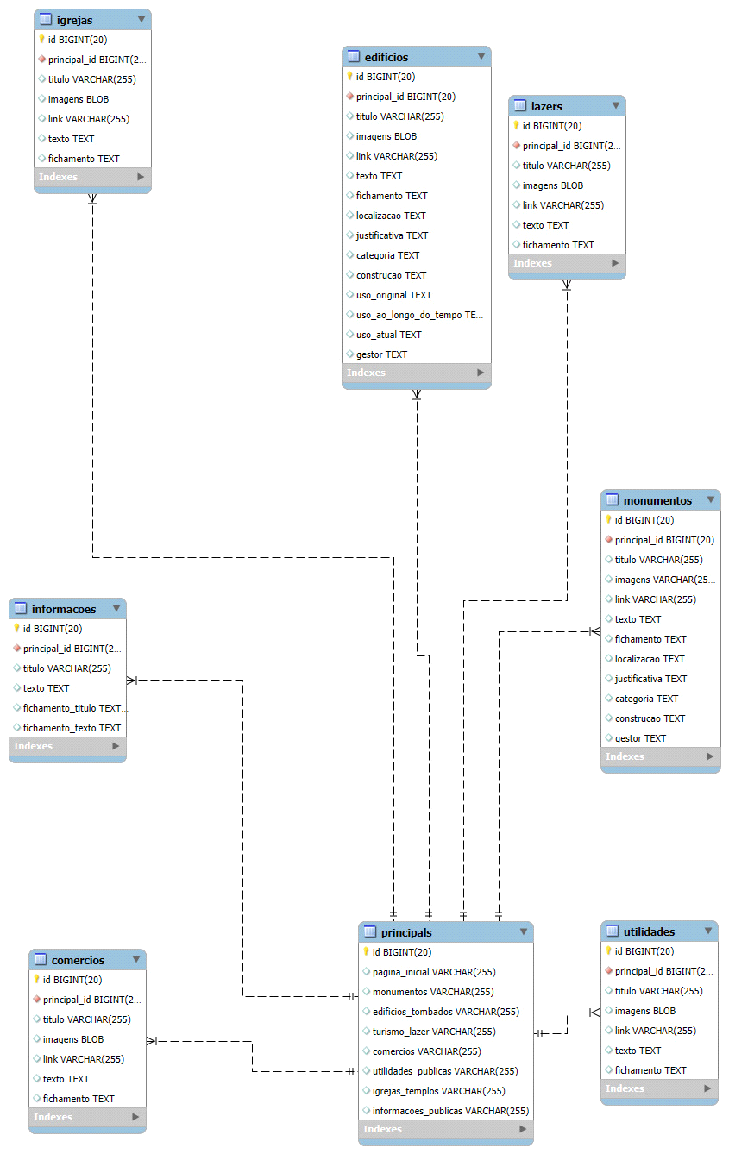
Fonte: próprios autores, 2025

5. Projeto Físico: Estruturas de Armazenamento e Índices
O projeto físico de banco de dados consiste na materialização do modelo lógico em uma estrutura eficiente e funcional dentro do Sistema Gerenciador de Banco de Dados (SGBD) escolhido — neste caso, o MySQL. Esta etapa é essencial para assegurar o desempenho, a integridade e a confiabilidade das operações de leitura, gravação, atualização e exclusão de dados.
As decisões adotadas consideram aspectos técnicos como economia de espaço, velocidade de consulta, escalabilidade e facilidade de manutenção, conforme descrito a seguir:

5.1 Escolha dos Tipos de Dados
A definição dos tipos de dados foi realizada com foco na otimização do armazenamento e no bom desempenho das operações. As escolhas refletem o uso real de cada campo dentro da aplicação:
- VARCHAR (50–255): Utilizado para armazenar textos curtos, como nomes, títulos e links, devido à sua flexibilidade e economia de espaço.
- TEXT: Reservado para campos com conteúdo mais extenso, como descrições, fichamentos e históricos culturais.
- BIGINT: Aplicado a campos de identificação (ID), oferecendo suporte a grandes volumes de dados e garantindo unicidade.
- BLOB / VARCHAR (para imagens): Dependendo da necessidade, imagens são armazenadas diretamente no banco (BLOB) ou por referência (nome/link em VARCHAR), considerando o equilíbrio entre performance e organização.
- DATE / DATETIME (não utilizado nesta versão): Poderão ser integrados futuramente para marcação temporal de eventos, registros e atualizações.
5.2 Definição de Índices
A estrutura de índices foi projetada para acelerar o tempo de resposta das consultas mais frequentes, especialmente nas buscas por atributos-chave:
- PRIMARY KEY e FOREIGN KEY: Indexadas automaticamente para assegurar integridade referencial e eficiência nas junções.
- Índices secundários em títulos: Criados em colunas como titulo, nome ou categoria, com objetivo de acelerar buscas por palavras-chave.
- Campos link: Podem receber índices em projetos com alto volume de imagens e navegação orientada por URL.
5.3 Estratégias de Armazenamento
As escolhas técnicas relacionadas ao armazenamento visam garantir durabilidade e desempenho:
- Engine InnoDB: Adotada em todas as tabelas, pois oferece suporte a integridade referencial, transações e controle de concorrência com bloqueio em nível de linha.
- Campos TEXT: Facilitam o armazenamento de textos longos com liberdade de conteúdo.
- Imagens (BLOB): Utilizadas em tabelas específicas. Para futuras versões com grande volume, recomenda-se migrar o armazenamento para diretórios externos ou serviços em nuvem, mantendo apenas os caminhos no banco.
5.4 Segurança e Controle de Acesso
O controle de acesso foi definido em dois níveis operacionais:
- Administrador: Permissão total sobre a base, incluindo edição, inserção e exclusão de dados.
- Usuário comum: Acesso apenas para leitura, via interface pública do site.
As permissões serão gerenciadas no próprio SGBD por meio de roles específicas, garantindo segurança e evitando alterações indevidas no banco de dados.

5.5 Planejamento de Backup e Recuperação
Com foco na preservação e continuidade do serviço, foi elaborado um plano básico de backup e recuperação de dados:
- Backup diário dos dados textuais (campos e tabelas).
- Backup semanal de imagens e arquivos adicionais.
- Testes regulares de restauração, para validação dos procedimentos.
- Registro de logs de alterações críticas, para fins de auditoria.
5.6 Dicionário de Dados
Na sequência, será apresentado o dicionário de dados, que especifica os principais atributos das tabelas do banco de dados relacional, incluindo:
- Nome da tabela
- Nome do campo
- Tipo de dado
- Tamanho
- Restrições (PK, FK, NOT NULL, etc.)
- Descrição funcional
Esse recurso é essencial para a compreensão detalhada da estrutura física do banco de dados, servindo como instrumento de apoio à documentação técnica, manutenção evolutiva e futuras expansões da aplicação.

Tabela: Administrador
Armazena os dados dos administradores responsáveis pela gestão de conteúdo da aplicação, garantindo controle de acesso e atualização do siste
Nome da Coluna | Tipo de Dados | Comprimento | Restrições | Valor Padrão | Descrição
id_admin | BIGINT | 8 bytes | PK, NOT NULL | N/D | Identificador único do administrador
principal_id | BIGINT | 8 bytes | FK, NOT NULL | N/D | Referência à tabela principal
nome | VARCHAR | 50 | NOT NULL | N/D | Nome do administrador
email | VARCHAR | 50 | NOT NULL | N/D | Email do administrador
Fonte: próprios autores, 2025

Tabela: Principal
Serve como entidade central da aplicação, reunindo os vínculos com todas as categorias informacionais e patrimoniais do site.
.
Nome da Coluna | Tipo de Dados | Comprimento | Restrições | Valor Padrão | Descrição
id | BIGINT | 8 bytes | PK, NOT NULL | N/D | Identificador único da entrada principal
pagina_inicial | VARCHAR | 255 |  | N/D | URL da página inicial
monumentos | VARCHAR | 255 |  | N/D | Link para monumentos
edificios_tombados | VARCHAR | 255 |  | N/D | Link para edifícios tombados
turismo_lazer | VARCHAR | 255 |  | N/D | Link para turismo e lazer
comercios | VARCHAR | 255 |  | N/D | Link para comércios
utilidades_publicas | VARCHAR | 255 |  | N/D | Link para utilidades públicas
igrejas_templos | VARCHAR | 255 |  | N/D | Link para igrejas e templos
informacoes_publicas | VARCHAR | 255 |  | N/D | Link para informações públicas
Fonte: próprios autores, 2025

Tabela: Monumentos
Registra informações detalhadas sobre os monumentos culturais e históricos do município, incluindo dados textuais, visuais e descritivos.
.
Nome da Coluna | Tipo de Dados | Comprimento | Restrições | Valor Padrão | Descrição
id | BIGINT | 8 bytes | PK, NOT NULL | N/D | Identificador único
principal_id | BIGINT | 8 bytes | FK, NOT NULL | N/D | Referência à principal
titulo | VARCHAR | 255 | NOT NULL | N/D | Título do monumento
imagens | VARCHAR | 255 |  | N/D | Nome do arquivo de imagem
link | VARCHAR | 255 |  | N/D | Link externo
texto | TEXT | 64kb |  | N/D | Texto descritivo
fichamento | TEXT | 64kb |  | N/D | Fichamento técnico
localizacao | TEXT | 64kb |  | N/D | Endereço/localização
justificativa | TEXT | 64kb |  | N/D | Justificativa histórica/cultural
categoria | TEXT | 64kb |  | N/D | Categoria do monumento
construcao | TEXT | 64kb |  | N/D | Data ou período da construção
gestor | TEXT | 64kb |  | N/D | Nome do responsável
Fonte: próprios autores, 2025

Tabela: Igrejas
Armazena dados referentes a igrejas e templos de relevância histórica, cultural e arquitetônica da cidade de Corumbá-MS.
Nome da Coluna | Tipo de Dados | Comprimento | Restrições | Descrição
id | BIGINT | 8 bytes | PK, NOT NULL | Identificador único da igreja
principal_id | BIGINT | 8 bytes | FK, NOT NULL | Referência à tabela principal
titulo | VARCHAR | 255 | NOT NULL | Nome da igreja ou templo
imagens | BLOB | 64kb |  | Imagem do local
link | VARCHAR | 255 |  | Link externo ou mapa
texto | TEXT | 64kb |  | Descrição da igreja
fichamento | TEXT | 64kb |  | Fichamento técnico
Fonte: próprios autores, 2025

Tabela: Edifícios
Reúne informações sobre edificações de interesse histórico ou tombadas, abrangendo aspectos arquitetônicos, funcionais e de preservação.
Nome da Coluna | Tipo de Dados | Comprimento | Restrições | Valor Padrão | Descrição
id | BIGINT | 8 bytes | PK, NOT NULL | N/D | Identificador único
principal_id | BIGINT | 8 bytes | FK, NOT NULL | N/D | Referência à principal
titulo | VARCHAR | 255 | NOT NULL | N/D | Nome do edifício
imagens | BLOB | 64kb |  | N/D | Imagens
link | VARCHAR | 255 |  | N/D | Link de referência
texto | TEXT | 64kb |  | N/D | Descrição
fichamento | TEXT | 64kb |  | N/D | Fichamento técnico
localizacao | TEXT | 64kb |  | N/D | Endereço
justificativa | TEXT | 64kb |  | N/D | Justificativa da importância
categoria | TEXT | 64kb |  | N/D | Categoria arquitetônica
construcao | TEXT | 64kb |  | N/D | Época ou ano de construção
uso_original | TEXT | 64kb |  | N/D | Uso original do edifício
uso_ao_longo_do_tempo | TEXT | 64kb |  | N/D | Mudanças de uso ao longo do tempo
uso_atual | TEXT | 64kb |  | N/D | Função atual
gestor | TEXT | 64kb |  | N/D | Responsável pela gestão
Fonte: próprios autores, 2025

Tabela: Comércios
Cadastra estabelecimentos comerciais relevantes para o contexto turístico e cultural da cidade, destacando seu papel histórico ou simbólico.
.
Nome da Coluna | Tipo de Dados | Comprimento | Restrições | Valor Padrão | Descrição
id | BIGINT | 8 bytes | PK, NOT NULL | N/D | Identificador
principal_id | BIGINT | 8 bytes | FK, NOT NULL | N/D | Referência à principal
titulo | VARCHAR | 255 | NOT NULL | N/D | Nome do comércio
imagens | BLOB | 64kb |  | N/D | Imagem do local
link | VARCHAR | 255 |  | N/D | Link externo (site, mapa)
texto | TEXT | 64kb |  | N/D | Descrição
fichamento | TEXT | 64kb |  | N/D | Fichamento técnico
Fonte: próprios autores, 2025

Tabela: Turismo
Contempla pontos turísticos e espaços de lazer, reunindo dados descritivos e visuais de locais destinados à recreação e visitação pública.
Nome da Coluna | Tipo de Dados | Comprimento | Restrições | Valor Padrão | Descrição
id | BIGINT | 8 bytes | PK, NOT NULL | N/D | Identificador
principal_id | BIGINT | 8 bytes | FK, NOT NULL | N/D | Referência à principal
titulo | VARCHAR | 255 | NOT NULL | N/D | Nome do ponto de lazer
imagens | BLOB | 64kb |  | N/D | Imagem
link | VARCHAR | 255 |  | N/D | Link do local
texto | TEXT | 64kb |  | N/D | Descrição
fichamento | TEXT | 64kb |  | N/D | Fichamento técnico
Fonte: próprios autores, 2025

Tabela: Utilidades
Registra serviços públicos e utilidades essenciais à população, facilitando o acesso a informações úteis sobre infraestrutura e atendimento.
Nome da Coluna | Tipo de Dados | Comprimento | Restrições | Descrição
id | BIGINT | 8 bytes | PK, NOT NULL | Identificador único
principal_id | BIGINT | 8 bytes | FK, NOT NULL | Referência à tabela principal
titulo | VARCHAR | 255 | NOT NULL | Nome da utilidade pública
imagens | BLOB | 64kb |  | Imagem ilustrativa
link | VARCHAR | 255 |  | Link externo
texto | TEXT | 64kb |  | Descrição da utilidade
fichamento | TEXT | 64kb |  | Fichamento técnico
Fonte: próprios autores, 2025

Tabela: Informações Úteis
Armazena conteúdos informativos gerais, históricos ou públicos, com o objetivo de enriquecer o conhecimento sobre a cidade e seu patrimônio
Nome da Coluna | Tipo de Dados | Comprimento | Restrições | Descrição
id | BIGINT | 8 bytes | PK, NOT NULL | Identificador único
principal_id | BIGINT | 8 bytes | FK, NOT NULL | Referência à tabela principal
titulo | VARCHAR | 255 | NOT NULL | Título da informação
texto | TEXT | 64kb |  | Conteúdo informativo
fichamento_titulo | TEXT | 64kb |  | Título do fichamento
fichamento_texto | TEXT | 64kb |  | Conteúdo do fichamento
Fonte: próprios autores, 2025

link onde possam encontrar o comprimento do dado

a) Definição de Segurança e Controle de Acesso
Nesta etapa do projeto físico, são estabelecidas as diretrizes de segurança quanto ao acesso ao banco de dados, determinando quem pode interagir com os dados e de que forma. A gestão de permissões é fundamental para garantir a integridade das informações e prevenir ações indevidas, intencionais ou acidentais.
No MySQL, é possível criar usuários distintos com permissões específicas, conforme as operações que devem ser permitidas. As principais permissões são:
Permissão | Descrição
SELECT | Permite consultar (ler) os dados armazenados.
INSERT | Autoriza a inserção de novos registros.
UPDATE | Permite a modificação de dados existentes.
DELETE | Autoriza a exclusão de registros.
CREATE | Permite criar tabelas, índices e estruturas adicionais.
DROP | Autoriza a exclusão de tabelas ou esquemas inteiros.
Perfis de acesso (roles) propostos:
- Administrador: acesso total. Pode gerenciar dados e estruturas do banco, incluindo criação, modificação e exclusão de tabelas e registros.
- Usuário comum: acesso somente leitura (SELECT). Pode visualizar informações, sem capacidade de alterar ou excluir dados.
- Desenvolvedor: acesso ampliado em ambientes de teste, com permissões de inserção e atualização, mas restrito em ambientes de produção.
b) Planejamento de Backup e Recuperação de Dados
A definição de estratégias de backup e recuperação é essencial para proteger o banco de dados contra falhas, perdas acidentais, ataques ou corrupção das informações. Um plano de contingência bem estruturado garante a continuidade do sistema e a confiabilidade dos dados.
Conceitos fundamentais:
- Backup: cópia dos dados e/ou estrutura do banco, utilizada para restauração em caso de falhas.
- Recuperação: processo de restaurar o sistema a partir de um backup previamente gerado.
Boas práticas adotadas:
- Backup diário completo: cópia integral do banco, incluindo dados e estrutura.
- Backup semanal de arquivos externos (imagens): necessário caso imagens estejam armazenadas fora do banco (em diretórios locais).
- Backups incrementais: cópia apenas dos dados alterados desde o último backup completo, otimizando tempo e espaço.
- Testes periódicos de restauração: asseguram que os backups realizados são válidos e funcionais.
- Armazenamento seguro e redundante: cópias armazenadas em locais distintos, como nuvem, HD externo ou servidores externos.
Ferramentas recomendadas para MySQL:
- mysqldump: utilitário tradicional de exportação do banco em formato .sql.
- mysqlpump: alternativa paralela, mais rápida para bases grandes.
- Soluções em nuvem: AWS Backup, Google Cloud SQL, Azure Database Backup.
Exemplos de comandos:
- Backup:
- mysqldump -u root -p pantanal > backup_pantanal.sql
- Restauração:
- mysql -u root -p pantanal < backup_pantanal.sql

4. Implementação – Script SQL de Criação das Tabelas
Com base nas etapas anteriores — conceitual, lógica e física —, a implementação consiste na conversão dos modelos de dados em instruções SQL executáveis no MySQL. O script de criação contempla a definição das tabelas, seus respectivos campos, tipos de dados, restrições de integridade e relacionamentos.
Entre as boas práticas aplicadas destacam-se:
- Chaves primárias (PRIMARY KEY) para assegurar a unicidade dos registros.
- Chaves estrangeiras (FOREIGN KEY) para manter a integridade referencial entre as tabelas, com destaque para os vínculos com a tabela central principal.
A estrutura resultante reflete fielmente os modelos lógico e físico definidos, garantindo uma base sólida para o armazenamento eficiente, seguro e organizado das informações culturais, históricas e turísticas de Corumbá-MS.

CREATE TABLE principals (
id BIGINT AUTO_INCREMENT PRIMARY KEY,
pagina_inicial VARCHAR(255),
monumentos VARCHAR(255),
edificios_tombados VARCHAR(255),
turismo_lazer VARCHAR(255),
comercios VARCHAR(255),
utilidades_publicas VARCHAR(255),
igrejas_templos VARCHAR(255),
informacoes_publicas VARCHAR(255)
);

CREATE TABLE monumentos (
id BIGINT AUTO_INCREMENT PRIMARY KEY,
principal_id BIGINT NOT NULL,
titulo VARCHAR(255),
imagens VARCHAR(255),
link VARCHAR(255),
texto TEXT,
fichamento TEXT,
localizacao TEXT,
justificativa TEXT,
categoria TEXT,
construcao TEXT,
gestor TEXT,
created_at TIMESTAMP NULL,
updated_at TIMESTAMP NULL,
FOREIGN KEY (principal_id) REFERENCES principals(id) ON DELETE CASCADE
);

CREATE TABLE edificios (
id BIGINT AUTO_INCREMENT PRIMARY KEY,
principal_id BIGINT NOT NULL,
titulo VARCHAR(255),
imagens BLOB,
link VARCHAR(255),
texto TEXT,
fichamento TEXT,
localizacao TEXT,
justificativa TEXT,
categoria TEXT,
construcao TEXT,
uso_original TEXT,
uso_ao_longo_do_tempo TEXT,
uso_atual TEXT,
gestor TEXT,
created_at TIMESTAMP NULL,
updated_at TIMESTAMP NULL,
FOREIGN KEY (principal_id) REFERENCES principals(id) ON DELETE CASCADE
);

CREATE TABLE comercios (
id BIGINT AUTO_INCREMENT PRIMARY KEY,
principal_id BIGINT NOT NULL,
titulo VARCHAR(255),
imagens BLOB,
link VARCHAR(255),
texto TEXT,
fichamento TEXT,
created_at TIMESTAMP NULL,
updated_at TIMESTAMP NULL,
FOREIGN KEY (principal_id) REFERENCES principals(id) ON DELETE CASCADE
);

CREATE TABLE igrejas (
id BIGINT AUTO_INCREMENT PRIMARY KEY,
principal_id BIGINT NOT NULL,
titulo VARCHAR(255),
imagens BLOB,
link VARCHAR(255),
texto TEXT,
fichamento TEXT,
created_at TIMESTAMP NULL,
updated_at TIMESTAMP NULL,
FOREIGN KEY (principal_id) REFERENCES principals(id) ON DELETE CASCADE
);

CREATE TABLE informacoes (
id BIGINT AUTO_INCREMENT PRIMARY KEY,
principal_id BIGINT NOT NULL,
titulo VARCHAR(255),
texto TEXT,
fichamento_titulo TEXT,
fichamento_texto TEXT,
created_at TIMESTAMP NULL,
updated_at TIMESTAMP NULL,
FOREIGN KEY (principal_id) REFERENCES principals(id) ON DELETE CASCADE
);

CREATE TABLE lazers (
id BIGINT AUTO_INCREMENT PRIMARY KEY,
principal_id BIGINT NOT NULL,
titulo VARCHAR(255),
imagens BLOB,
link VARCHAR(255),
texto TEXT,
fichamento TEXT,
created_at TIMESTAMP NULL,
updated_at TIMESTAMP NULL,
FOREIGN KEY (principal_id) REFERENCES principals(id) ON DELETE CASCADE
);

CREATE TABLE utilidades (
id BIGINT AUTO_INCREMENT PRIMARY KEY,
principal_id BIGINT NOT NULL,
titulo VARCHAR(255),
imagens BLOB,
link VARCHAR(255),
texto TEXT,
fichamento TEXT,
created_at TIMESTAMP NULL,
updated_at TIMESTAMP NULL,
FOREIGN KEY (principal_id) REFERENCES principals(id) ON DELETE CASCADE
);

Conclusão
Dessa forma, a implementação do banco de dados no MySQL, conforme o script apresentado, concretiza todas as etapas de modelagem anteriormente descritas — desde a concepção conceitual até a definição física. As tabelas foram estruturadas com base em critérios de integridade referencial, escalabilidade e clareza semântica, utilizando chaves primárias e estrangeiras de forma apropriada e adotando tipos de dados compatíveis com a natureza da informação armazenada.
A estratégia de relacionamento centralizado na entidade principal garante a coesão entre os diferentes conjuntos de dados relacionados ao patrimônio cultural, histórico e turístico de Corumbá-MS. Com isso, o sistema está preparado para sustentar operações de inserção, consulta, atualização e manutenção de forma segura, organizada e eficiente, assegurando a confiabilidade necessária para um projeto de cunho informativo e de interesse coletivo

- ANEXO C – MANUAL DO SITE

- ANEXO A – Título do anexo

Elemento opcional. O anexo é um “texto ou documento não elaborado pelo autor, que serve de fundamentação, comprovação e ilustração”.

